
РУБЦОВСКАЯ ГОРОДСКАЯ ОРГАНИЗАЦИЯ ПРОФСОЮЗА
РАБОТНИКОВ НАРОДНОГО ОБРАЗОВАНИЯ И НАУКИ РФ
Б-05/04/2018

29 апреля 2018 года Рубцовская городская организация Профсоюза работников народного образования и науки РФ совместно с МКУ «Управление образования» города Рубцовска и МБОУ «Средняя общеобразовательная школа №19» провела городские соревнования «Веселые ПРОФстарты - 2018», среди работников муниципальных бюджетных общеобразовательных и дошкольных учреждений г. Рубцовска, членов Профсоюза, в рамках Спартакиады – 2018.

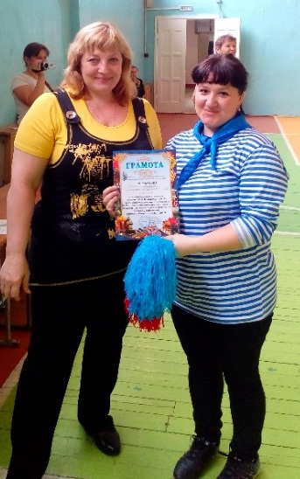
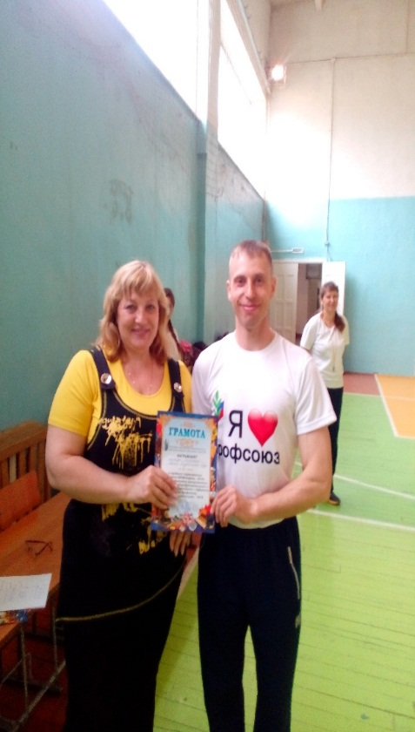
Цель: формирование здорового образа жизни, повышение социальной активности и укрепления здоровья работников образовательных учреждений, приобщение их к физической культуре как составному элементу общенациональной культуры, а также формирование жизненно — важных прикладных умений и навыков посредством занятий физическими упражнениями.
Команды комплектовались по образовательным округам. К участию в соревнованиях допускались сборные команды общеобразовательных и дошкольных учреждений, скомплектованные из числа работников данных учреждений, работающие по основному месту работы. Состав команды: 2 мужчины + 6 женщин.
Программа соревнований была насыщенной в спортивном плане и включала в себя: разминку, спортивные старты, перетягивание каната и силовые упражнения.
После подведения итогов соревнований команды были награждены грамотами. Победители определялись по наименьшему времени и качественному прохождения дистанции.
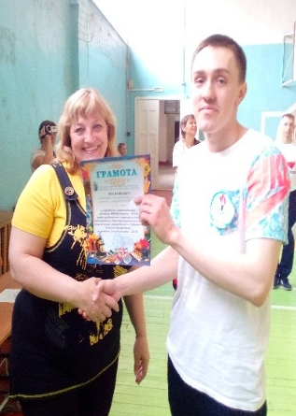
Муниципальные бюджетные общеобразовательные учреждений г. Рубцовска были представлены двумя командами: южного образовательного округа (Цапко Раиса Дмитриевна, учитель физической культуры МБОУ «ООШ №15») и северного образовательного округа (Астанин Андрей Геннадьевич, учитель физической культуры МБОУ «Гимназия №11»).
А вот муниципальные бюджетные дошкольные учреждения г. Рубцовска выставили команды от всех образовательных округов и места распределились следующим образом:
1 место – южный образовательный округ (д / сад № 41, 10, 49, 1, 45, 56, 7, Планета Детства);
2 место – западный образовательный округ (д/сад школы №18, 23, 38, 74, 16);
3 место – северный образовательный округ (д/сад № 19, 55, 48, 2, 47);
4 место – центральный образовательный округ (д/ сад № 14).

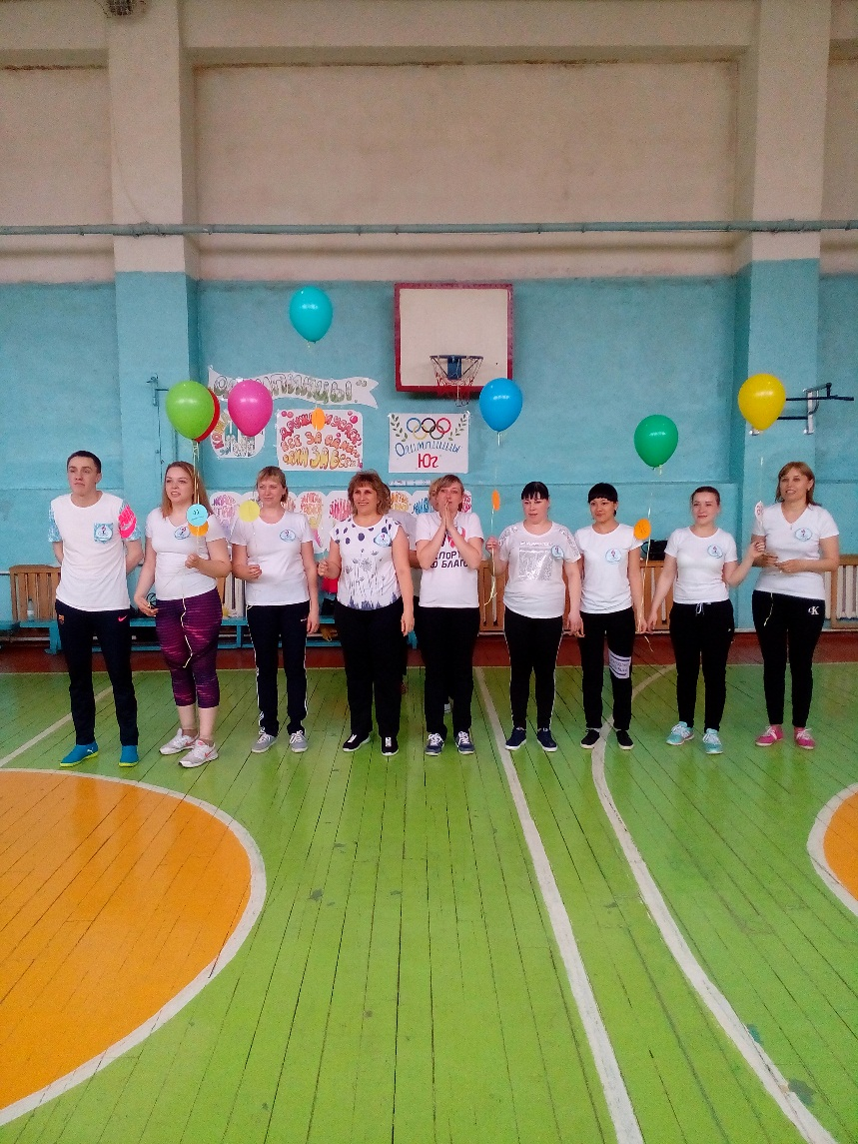
Быть победителем не просто
Ведь звание нужно удержать!
Карьерного желаем роста,
Годами титул подтверждать!
Здоровья, сил, удач, терпенья.
Победа пусть даст старт наверх!
К другим вершинам будет рвение
Где победа, конечно, всех!

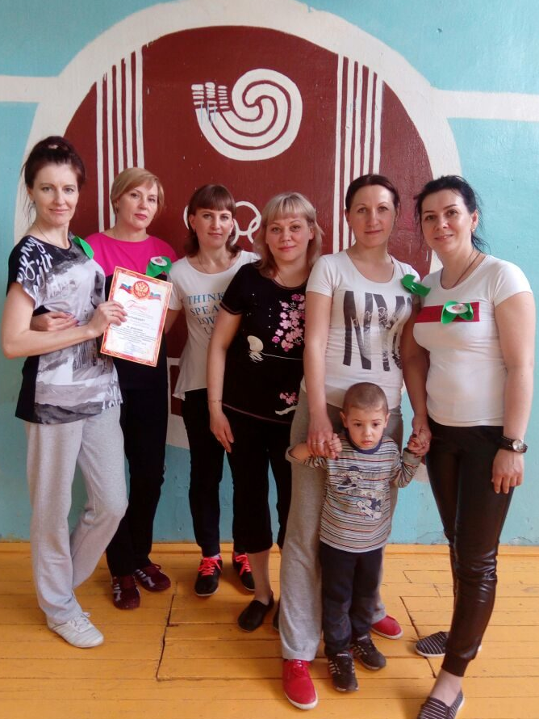
Желаем всем участникам соревнований доказать окружающим, что именно вы достойны быть первыми. Пусть эта победа будет в вашей жизни не последней, а лишь одной из многих. Счастья, удачи и процветания на долгие годы. Пусть энергия этих мгновений успеха зарядит вас позитивом и даст толчок к новым свершениям. Не останавливайтесь на достигнутом, совершенствуйте, никогда не падайте духом и всегда верьте в свои силы!

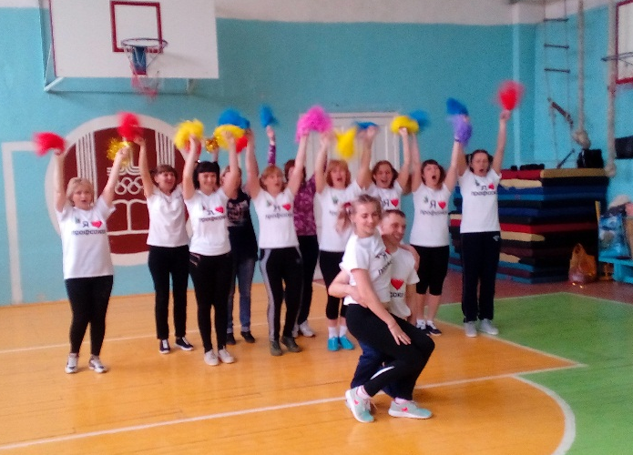

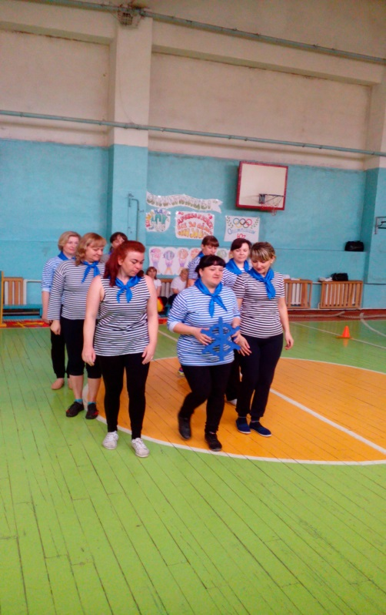

Молодежный совет Рубцовской городской организации Профсоюза работников образования и науки РФ

